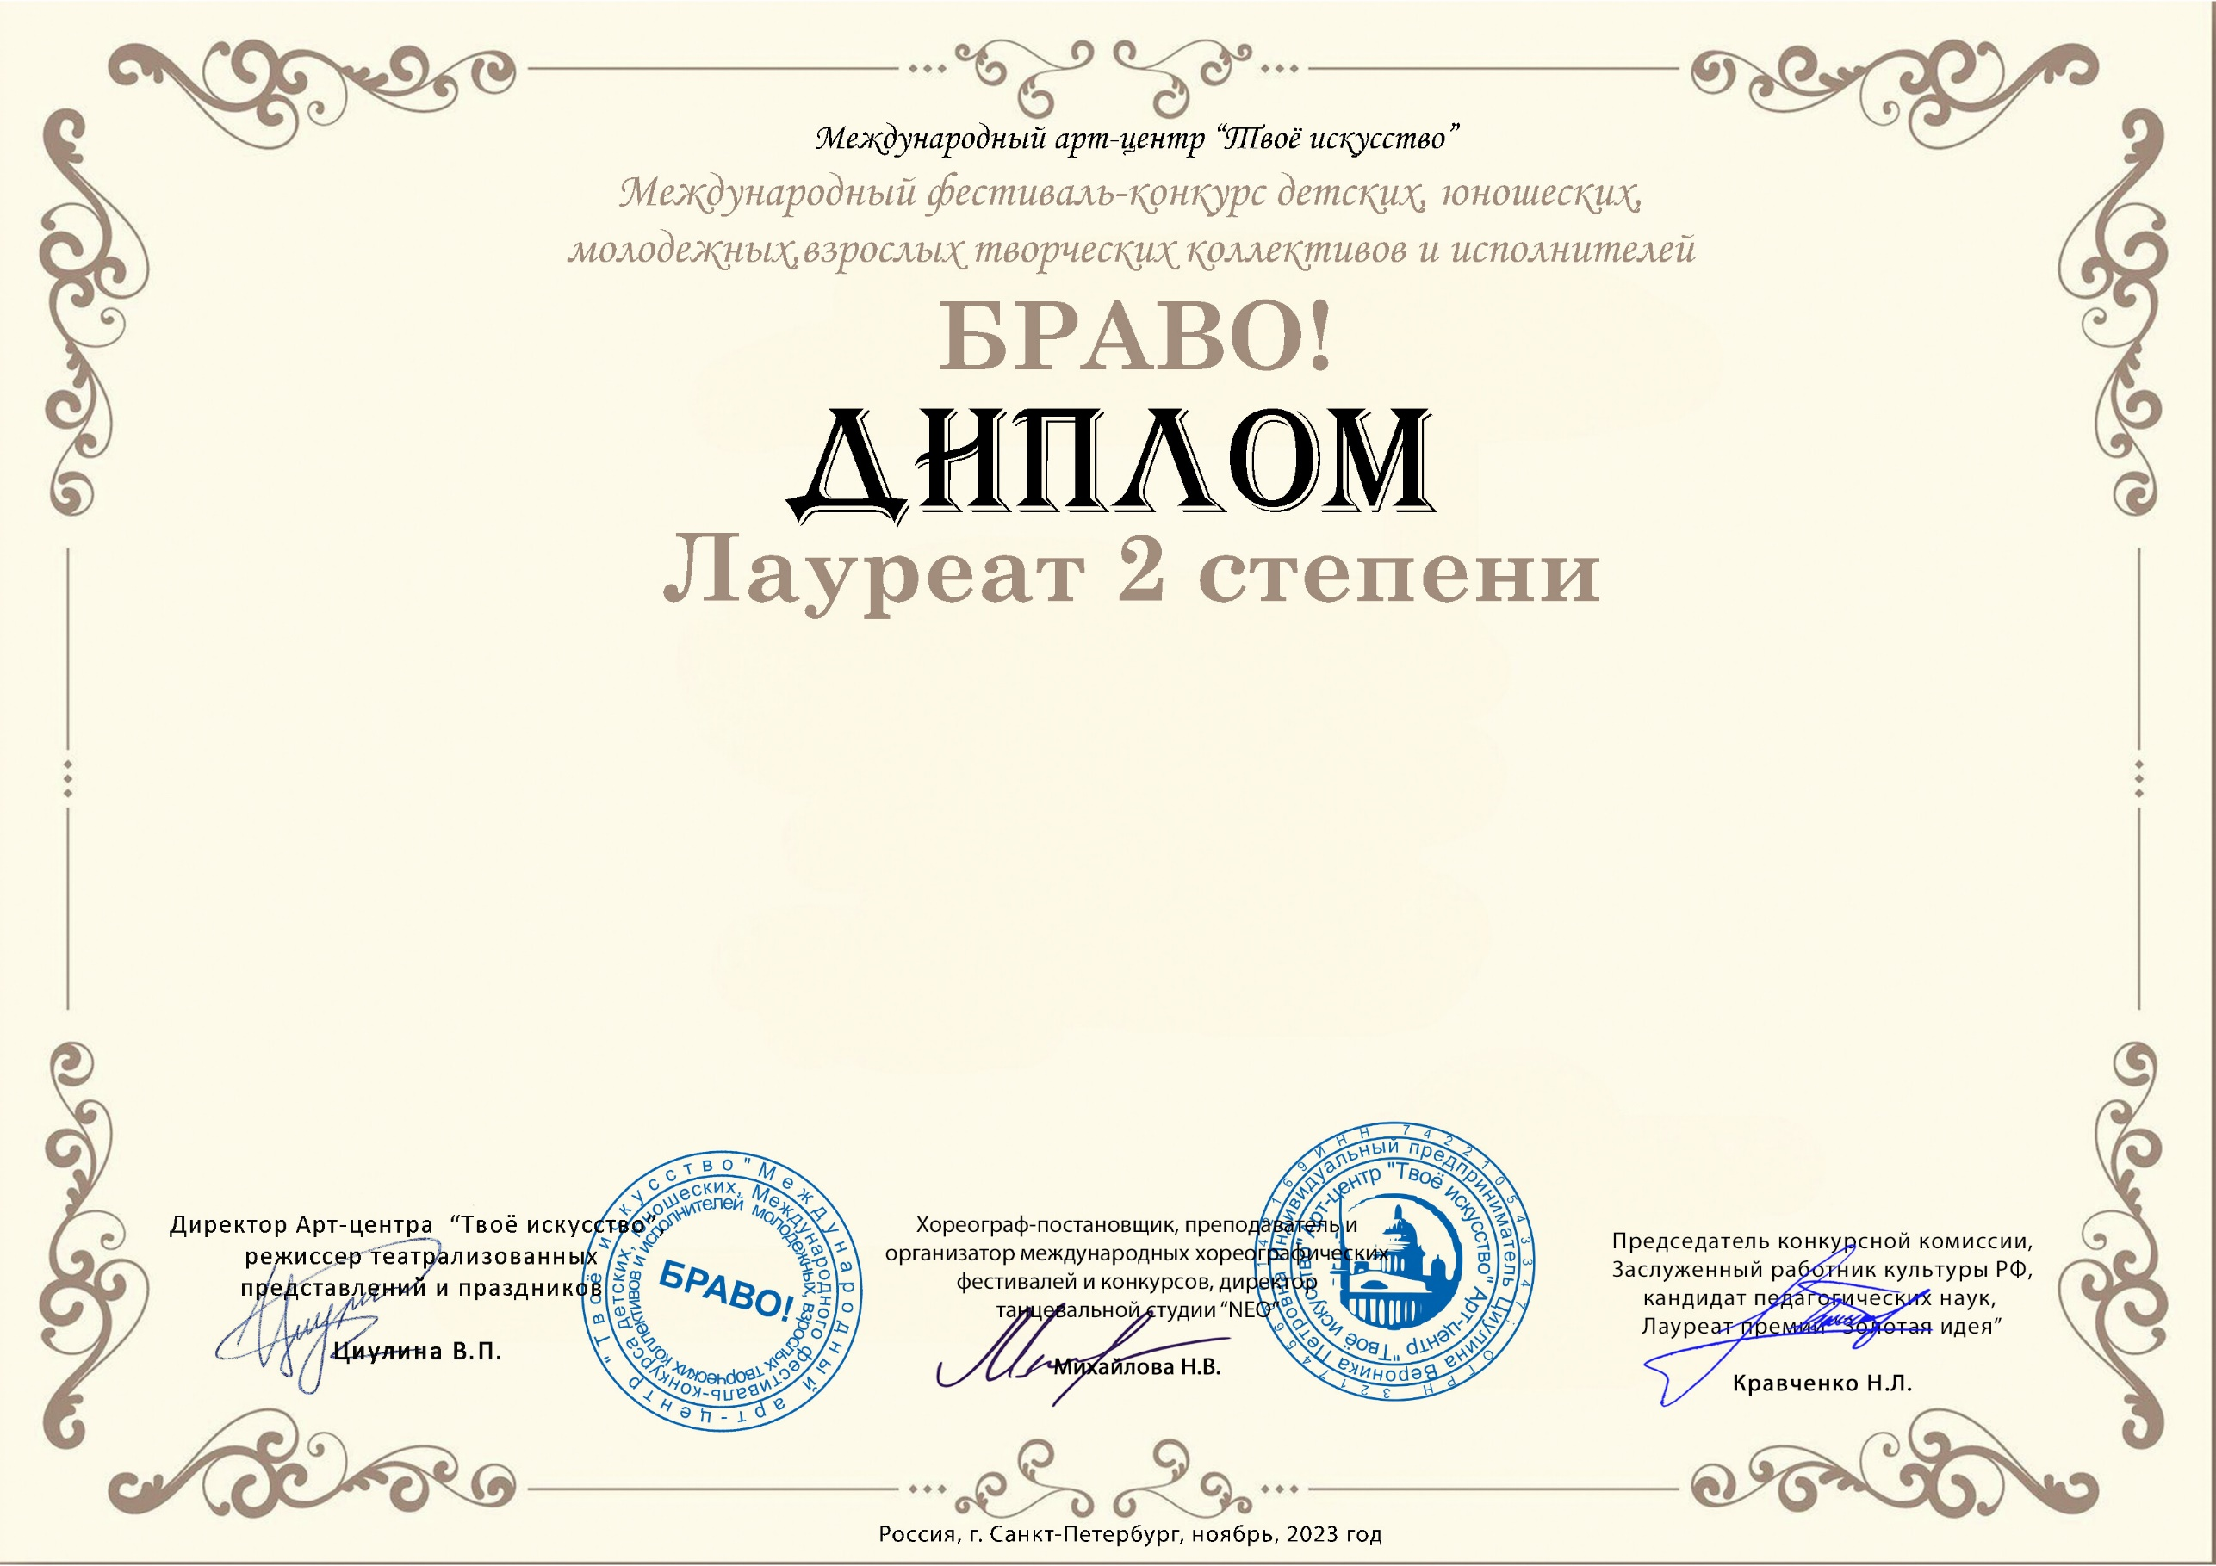

Серия Б№ 70864

Гунзилович Виктория
МБДОУ № 30 г. Кировска Мурманская область

Конкурсная работа: «Воспитательница наша» слова и музыка Е. Александровой
Номинация: Эстрадный вокал
Возрастная категория: 6 - 8 лет
Преподаватель: Серафима Владимировна Сизова
Филиппова Виктория Борисовна

